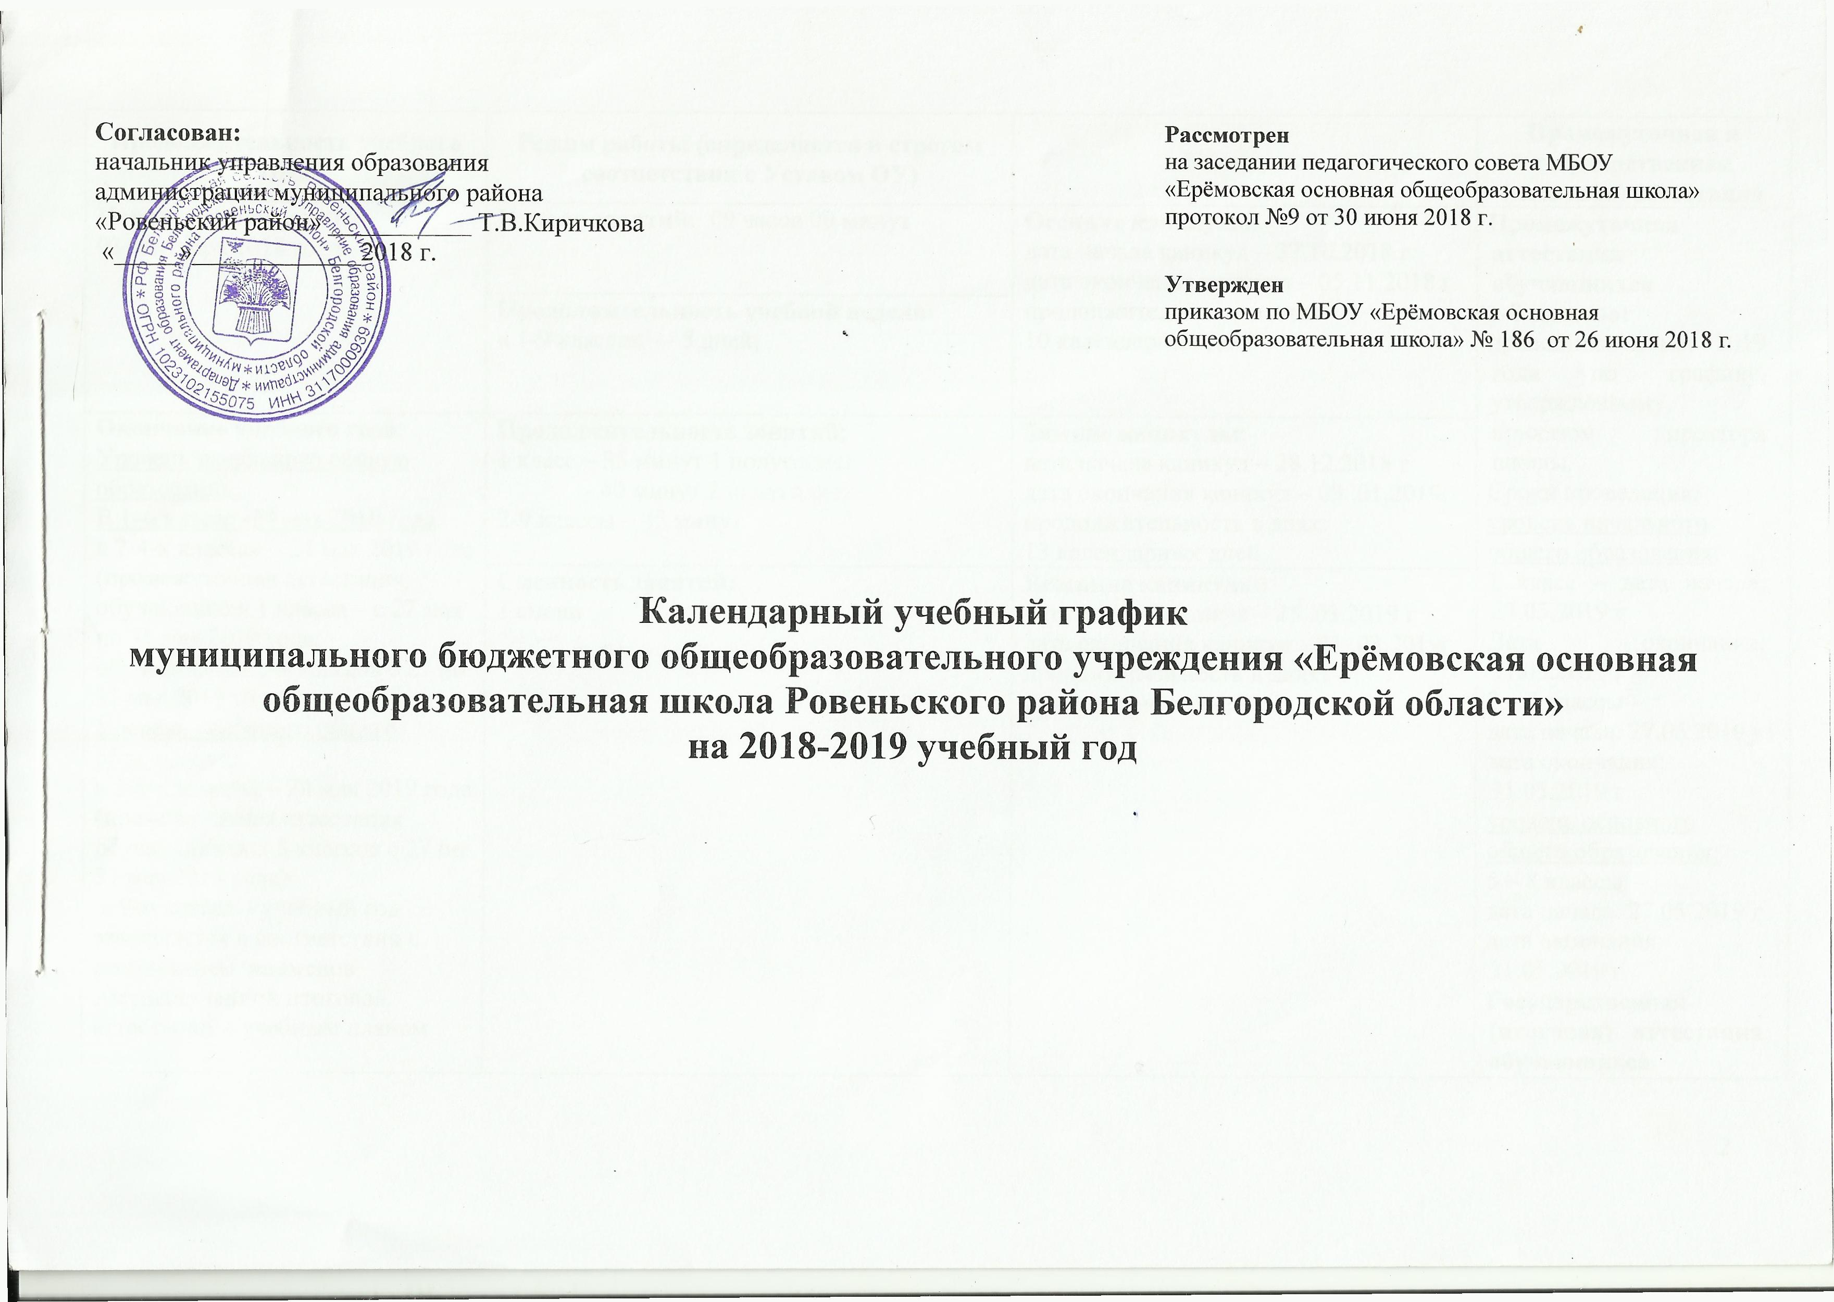

|  |  |  |  |  |  |  |  |  |  |  |  |  |  |
| --- | --- | --- | --- | --- | --- | --- | --- | --- | --- | --- | --- | --- | --- |
| **Продолжительность учебного года** | | | **Режим работы (определяется в строгом соответствии с Уставом ОУ)** | | | | **Каникулы** | | | | | **Промежуточная и государственная (итоговая) аттестация** | |
| **Начало учебного года**:  03 сентября 2018 года | | | **Начало занятий:**  09 часов 00 минут | | | | **Осенние каникулы:**  дата начала каникул – 27.10.2018 г  дата окончания каникул – 05.11.2018 г  продолжительность в днях:  10 календарных дней | | | | | **Промежуточная аттестация обучающихся**  **1-8 классов:**  проводится в мае 2019 года по графику, утверждённому приказом директора школы.  Сроки проведения:  уровень начального общего образования:  1 класс – дата начала: 27.05.2019 г  Дата окончания: 31.05.2019 г  2 – 4 классы –  дата начала: 27.05.2019 г  дата окончания: 31.05.2019 г  уровень основного общего образования:  5 – 8 классы –  дата начала: 27.05.2019 г  дата окончания: 31.05.2019 г  **Государственная (итоговая) аттестация обучающихся**  **9 класса:**  проводится в соответствии со сроками, установленными Департаментом образования Белгородской области, Министерством образования Российской Федерации на данный учебный год | |
| **Продолжительность учебной недели:**  в 1-9 классах — 5 дней; | | | |
| **Окончание учебного года**:  Уровень начального общего образования:  В 1-м классе -24 мая 2019 года  в 2-4-х классах – 24 мая 2019 года  (промежуточная аттестация обучающихся 1 класса – с 27 мая по 31 мая 2019 года,  обучающихся 2-4 классов с 27 по 31 мая 2019 года)  Уровень основного общего образования:  в 5-8-х классах – 24 мая 2019 года  (промежуточная аттестация обучающихся 5-8 классов с 27 по 31 мая 2019 года)  в 9-м классе – учебный год завершается в соответствии с расписанием экзаменов государственной итоговой аттестации и учебным планом | | | **Продолжительность занятий:**  1 класс – 35 минут 1 полугодие;  - 40 минут 2 полугодие;  2-9 классы – 45 минут | | | | **Зимние каникулы:**  дата начала каникул – 28.12.2018 г  дата окончания каникул – 09 .01.2019г  продолжительность в днях:  13 календарных дней | | | | |
| **Сменность занятий:**  1 смена | | | | **Весенние каникулы:**  дата начала каникул – 25 .03.2019 г  дата окончания каникул – 31 .03.2019г  продолжительность в днях:  7 календарных дней | | | | |
| **Продолжительность учебного года:**  1 класс – 32 учебные недели;  2-8 классы - 34 учебные недели;  9 класс -34 учебные недели | | | **Дополнительные каникулы для 1-го класса:**  дата начала каникул – 18 .02.2019 г  дата окончания каникул – 24.02.2019 г  продолжительность в днях:  7 календарных дней  **Летние каникулы**  **для обучающихся 1 класса:**  дата начала каникул – 27.05.2019 г  дата окончания каникул – 31.08.2019 г  продолжительность в днях:  97 календарных дней  **Летние каникулы**  **для обучающихся 2-8 классов:**  дата начала каникул – 01.06.2019 г  дата окончания каникул – 31.08.2019 г  продолжительность в днях:  92 календарных дня | | | | |
| **Расписание звонков:** п.10.12 СанПиН 2.4.2.2821-10 | | | | | | | | | | | | | |
| **Понедельник, вторник, среда, четверг, пятница** | | | | | | | | | | | | | |
| **Для обучающихся 1 класса (I полугодие):**  **Сентябрь- октябрь** | | | | **Для обучающихся 1 класса (II полугодие):** | | | | | **Для обучающихся 2 - 9 классов:** | | | | |
| Начало | Режимное мероприятие | Окончание | | Начало | Режимное мероприятие | | | Окончание | Начало | | Режимное мероприятие | | Окончание |
| 9.00 | 1-й урок | 9.35 | | 9.00 | 1-й урок | | | 9.40 | 9.00 | | 1-й урок | | 9.45 |
| 9.35 | 1 перемена (завтрак) | 9.50 | | 9.40 | 1 перемена (завтрак) | | | 10.00 | 9.45 | | 1 перемена (завтрак) | | 10.00 |
| 9.50 | 2-й урок | 10.25 | | 10.00 | 2-й урок | | | 10.40 | 10.00 | | 2-й урок | | 10.45 |
| 10.25 | 2 перемена (динамическая пауза) | 11.15 | | 10.40 | 2 перемена (динамическая пауза) | | | 11.30 | 10.45 | | 2 перемена | | 10.55 |
| 11.15 | 3-й урок  (обед) | 11.50 | | 11.30 | 3-й урок | | | 12.10 | 10.55 | | 3-й урок | | 11.40 |
| **Ноябрь-декабрь** | | | | 12.10 | 3 перемена (обед) | | | 12.40 | 11.40 | | 3 перемена (обед) | | 12.10 |
| Начало | Режимное мероприятие | Окончание | | 12.40 | 4-й урок | | | 13.20 | 12.10 | | 4-й урок | | 12.55 |
| 9.00 | 1-й урок | 9.35 | | 13.20 | 4 перемена | | | 13.30 | 12.55 | | 4 перемена | | 13.05 |
| 9.35 | 1 перемена (завтрак) | 9.50 | | 13.30 | 5-й урок | | | 14.10 | 13.05 | | 5-й урок | | 13.50 |
| 9.50 | 2-й урок | 10.25 | |  |  | | |  | 13.50 | | 5 перемена | | 14.00 |
| 10.25 | 2 перемена (динамическая пауза) | 11.15 | |  |  | | |  | 14.00 | | 6-й урок | | 14.45 |
| 11.15 | 3-й урок | 11.50 | |  |  | | |  | 14.45 | | 6 перемена | | 14.55 |
| 11.50 | 3 перемена (обед) | 12.20 | |  |  | | |  | 14.55 | | 7-й урок | | 15.40 |
| 12.20 | 4-й урок | 12.55 | |  |  | | |  |  | |  | |  |
| 12.55 | 4 перемена | 13.05 | |  |  | | |  |  | |  | |  |
| 13.05 | 5-й урок | 13.40 | |  |  | | |  |  | |  | |  |
| **Учебные четверти** | | | | | | | | | | | | | |
| **I четверть:**  **начало:** 03 сентября 2018 г.  **продолжительность учебных недель:**  8 учебных недель;  **окончание:** 26 октября 2018 г. | | | **II четверть:**  **начало:** 06 ноября 2018 г.  **продолжительность учебных недель:** 7 учебных недель и 3 дня;  **окончание:** 27 декабря 2018 г. | | | **III четверть:**  **начало:** 10 января 2018 г.  **продолжительность учебных недель:**  9 учебных недель и 2 дня для обучающихся 1 класса;  10 учебных недель и 2 дня для обучающихся 2-9 классов;  **окончание:** 24 марта 2019 г. | | | | **IV четверть:**  **начало:** 01 апреля 2019 г  **продолжительность учебных недель:** 7 учебных недель для обучающихся 1 класса;  8 учебных недель для обучающихся 2-9 классов;  **окончание:** 24 мая 2019 г. | | | |
|  | | | **Перерыв между последним уроком и началом занятий в объединениях дополнительного образования и внеурочной деятельностью не менее 45 минут.** | | |  | | | |  | | | |
| **Внеурочные занятия** | | | | | | | | | | | | | |
| **Основные**  **направления** | | | **Название** | | | **Класс** | | | |  | | | |
|  | | |  | | |  | | | |  | | | |
| Спортивно-оздоровительное | | | Юный чемпион | | | 1-4 | | | | 1 | | | |
| Настольный теннис | | | 6 | | | | 1 | | | |
| Духовно-нравственное | | | Православная культура | | | 5-8 | | | | 4 | | | |
| Зёрнышки | | | 1-4 | | | | 4 | | | |
| Социальное | | | Мастерица | | | 7 | | | | 1 | | | |
| Общеинтеллектуальное | | | В мире книг | | | 1-3 | | | | 1 | | | |
| Гимнастика для ума | | | 4 | | | | 1 | | | |
| Я люблю немецкий | | | 5 | | | | 1 | | | |
| Общекультурное | | | Волшебная мастерская | | | 1,2,4 | | | | 1 | | | |
| Белгородоведение | | | 3 | | | | 1 | | | |
| Этикет общения | | | 8 | | | | 1 | | | |

**Примечание:**

Режим работы ОУ; организация промежуточной и государственной (итоговой) аттестации определяется в строгом соответствии с Уставом общеобразовательного учреждения и санитарными правилами и нормативами СанПиН 2.4.2.2821-10.